Data: 16.06.2020r.
klasa: IV
Temat: Papież Jan Paweł II – pielgrzym
- Przepisz temat.
- Przeczytaj informacje zawarte w temacie.

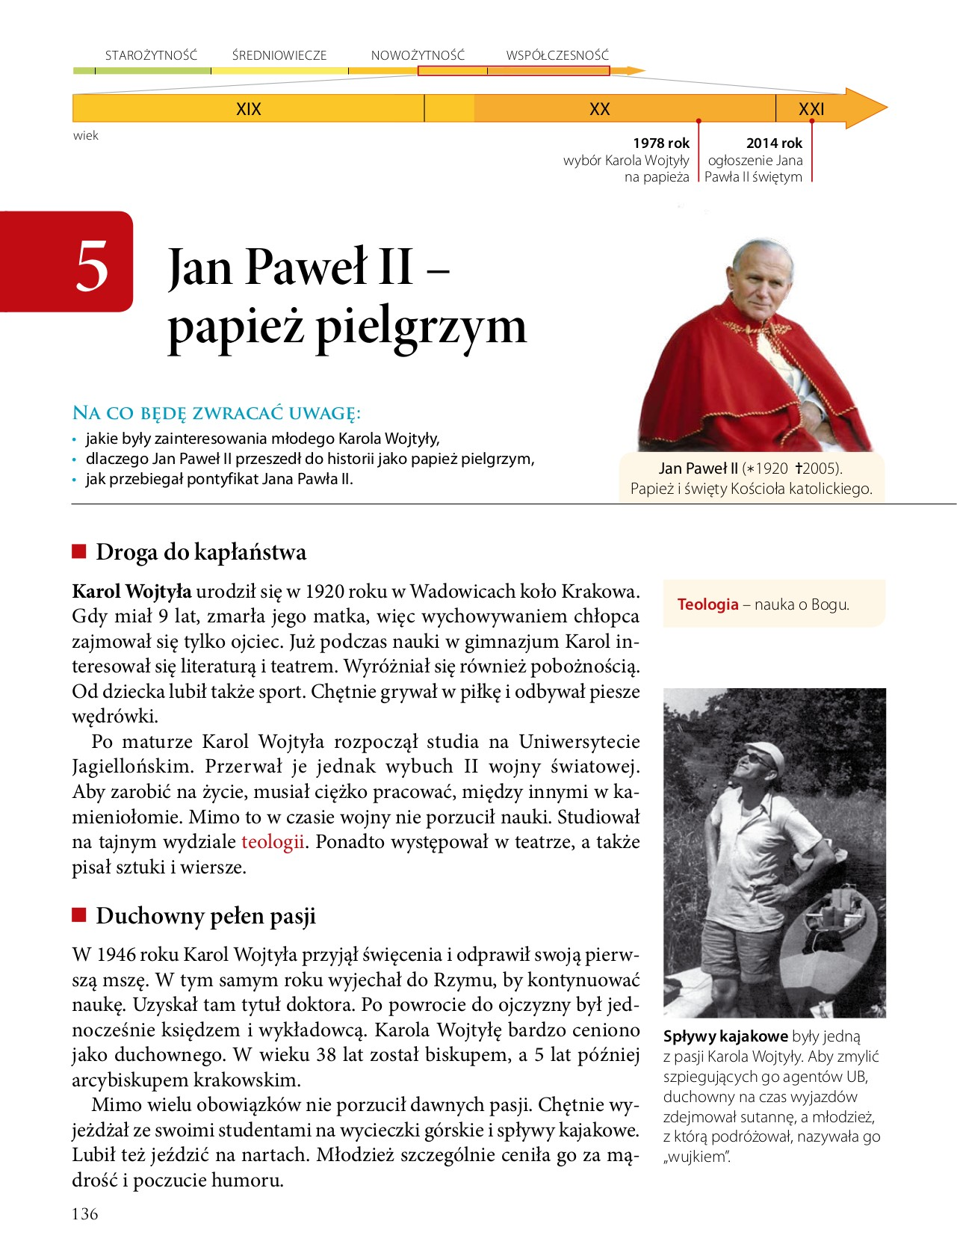

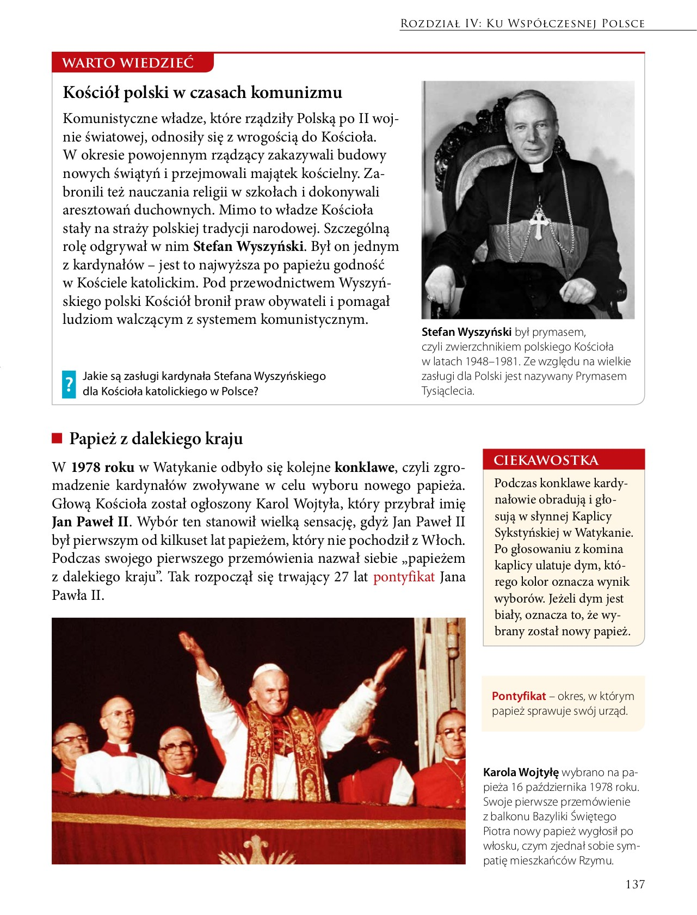

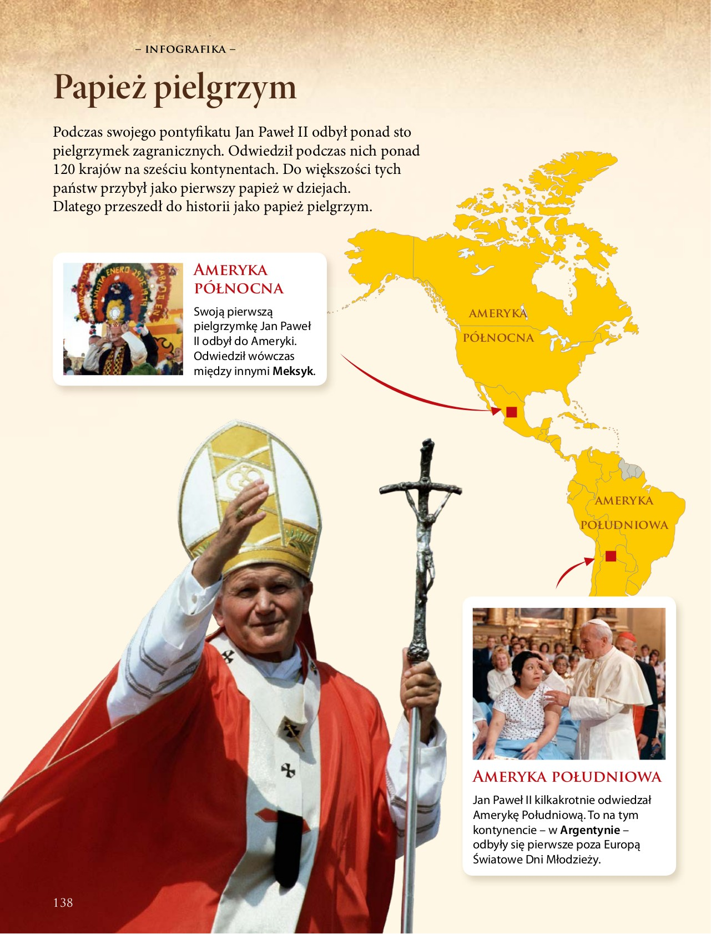

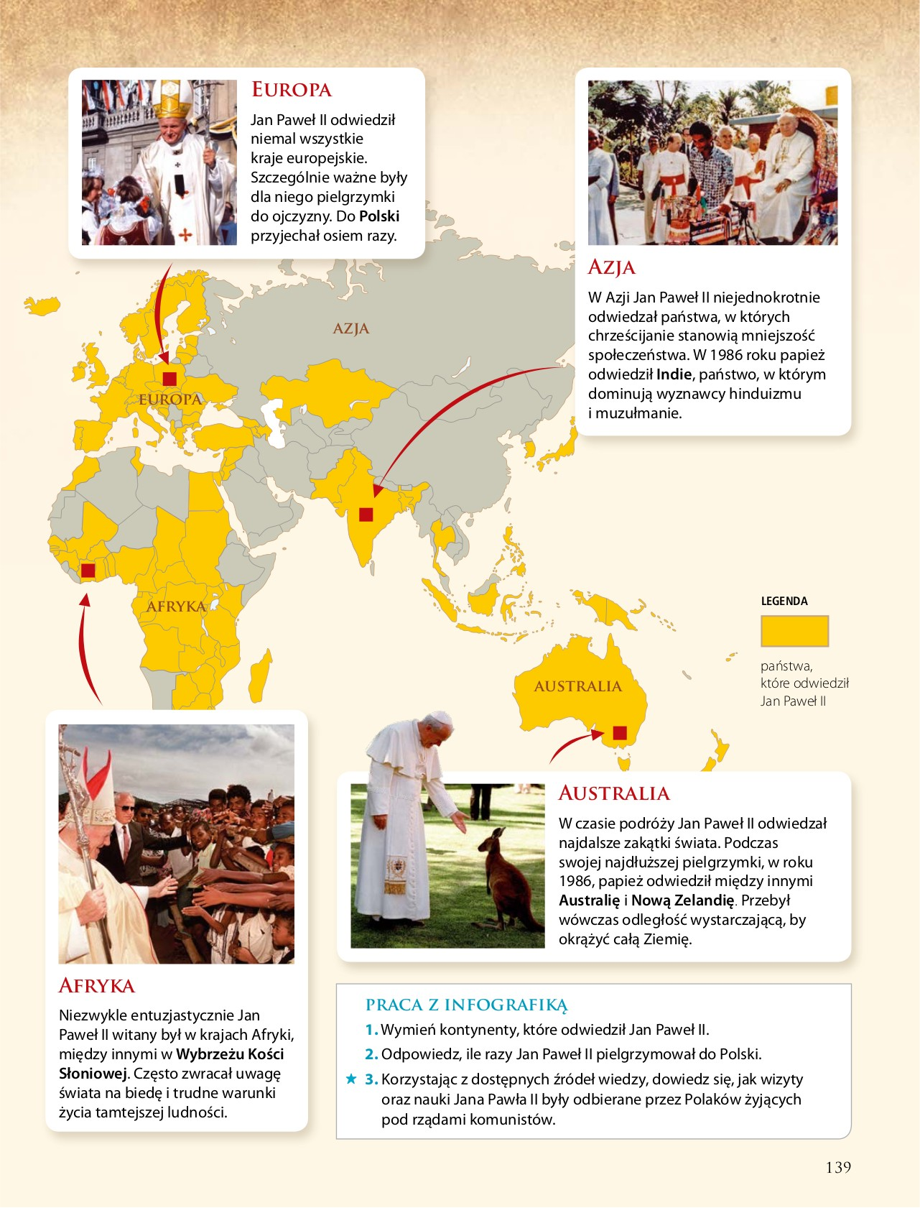

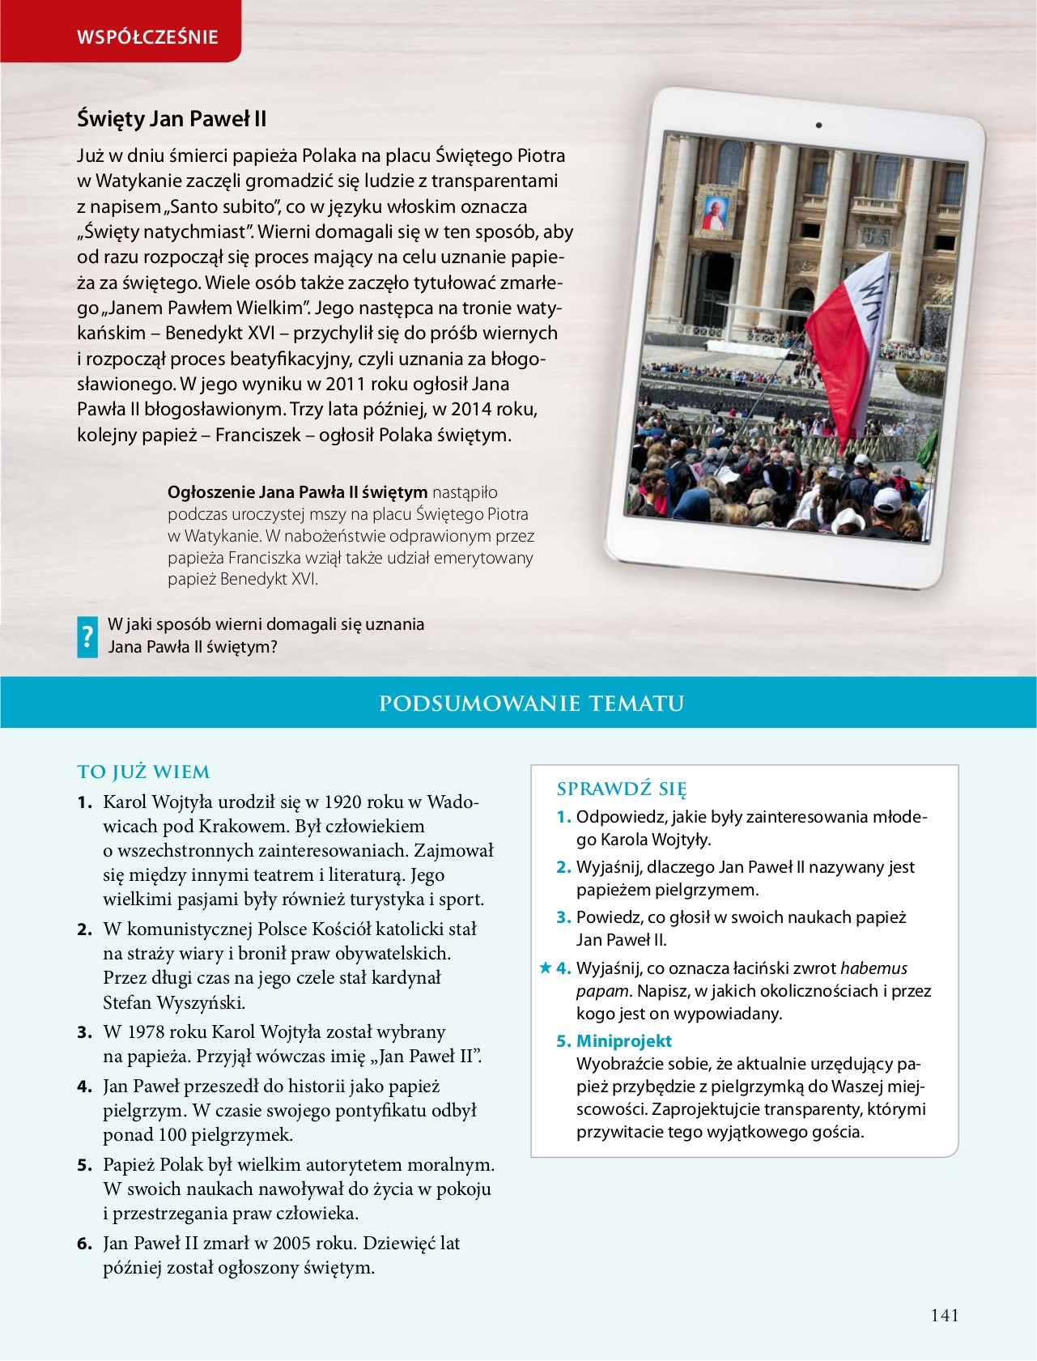

ćw. 1,2 str. 141 ( w zeszycie)

Data: 23.06.2020r.
klasa: IV
Temat: „ Solidarność” i jej bohaterowie

- Przepisz temat.
- Przeczytaj informacje zawarte w temacie.
- Z To już wiem! przepisz punkty 3,5

